Wielkanocne zwyczaje

Aktywność językowa

1. Wielkanocne porządki zajączka – ćwiczenie aparatu artykulacyjnego
Czytamy opowiadanie i razem z dziećmi w oznaczonych miejscach wykonujemy zaproponowane ćwiczenia.
Pewnego dnia mały zajączek postanowił zrobić przedświąteczne porządki. Najpierw umył dokładnie wszystkie ściany (język przesuwa się po wewnętrznej stronie obu policzków). Potem wyczyścił sufit (język przesuwa się po podniebieniu przy otwartych ustach). Podłoga też była bardzo brudna, więc umył ją dokładnie (język przesuwa się po dnie jamy ustnej). Kiedy umył okna, pomyślał, że musi zawiesić w nich czyste firanki (język dotyka kolejno wszystkich górnych zębów – również przy otwartej buzi). Wytrzepał także porządnie dywan z salonu i rozłożył go na podłodze (język przesuwa się w stronę dolnej wargi i wysuwa na brodę). Bardzo chciał wyczyścić też lampę, więc długo stał na palcach, aby je dosięgnąć (język wysuwa się w kierunku wargi górnej i nosa). Wreszcie domek był czysty i pachnący (wciąganie powietrza nosem)! W takim czyściutkim domu (cmokanie) może zacząć malować wielkanocne pisanki!
Autor: Justyna Niedbała

2. Prezentacja multimedialna – koszyczek wielkanocny; rozmowa na temat symboliki świąt Wielkiejnocy na podstawie prezentacji i plansz.

3. Wysłuchanie wiersza, rozmowa na temat jego treści.
„Wielkanoc”
Wielkanocny baranek zamieszkał w koszyku,
Kolorowych jajek jest też w nim bez liku.
I smaczna szyneczka gotowa do święcenia,
Jeden drugiemu składa dziś życzenia.
Wielkanocne święta, o nich każdy pamięta,
Serce się raduje, uśmiech dziś króluje.
Dzwonimy do bliskich, kartki wysyłamy,
Choć mieszkają daleko, to o nich pamiętamy.
Do wspólnego śniadania z rodziną siadamy,
To, co poświęcone z koszyczka zjadamy.
Poniedziałek Wielkanocny to świąt drugi dzień,
Wszystkie dzieci już czekają, by móc wodą polać się.
Bo to przecież śmigus-dyngus – dużo wody trzeba,
Oby tylko nas nie skropił, jakiś deszczyk z nieba.
Wszystkim dużym i tym małym składamy życzenia,
Zdrowia, szczęścia i radości, niech Wam uśmiech w sercach gości,
Niech Wam jajeczko dobrze smakuje, a bogaty zajączek prezentami obdaruje.
WESOŁYCH ŚWIĄT!

4. Wykonanie wielkanocnych kart pracy

5. Jajeczka – zabawa paluszkowa
Dzieci do kurnika poszły
„spacerowanie” palcami jednej dłoni po wierzchu drugiej
i jajeczka przyniosły.
zaciskanie dłoni w pięści
Mama je ugotowała
energiczne machanie pięściami w górę i w dół
i dzieciom podała.
wyprostowanie dłoni
Dzieci jajeczkami o blat stołu stukają
zaciśnięcie dłoni w pięści, złączenie ich ze sobą i stukanie nimi o podłoże
i ze skorupek je obierają.
stopniowe otwieranie kolejnych palców
Na talerzach układają,
stukanie dłonią zaciśniętą w pięść o wnętrze drugiej dłoni
starannie kroją, solą
przesuwanie bokiem jednej dłoni po wnętrzu drugiej, następnie naśladowanie posypywania
i ze smakiem zjadają.
masowanie się dłonią po brzuchu
Autor: Magdalena Nowak

6. Czytamy zdania – ćwiczenia w czytaniu
Zadaniem dzieci jest odczytać zdania:
- To babka i to babka.
- Ta ma lukier, a ta cukier puder.
- My mamy 2 babki.
- Jedna babka dla babci, a druga dla mamy.
- To babki na Wielkanoc.
Można wydrukować dzieciom zdania w ten sposób, aby pojawiały się tam dwa kolory – na zmianę sylabami i w ten sposób zachęcać dzieci do czytania sylabowego.
- To babka i to babka.
- Ta ma lukier, a ta cukier puder.
- My mamy 2 babki.
- Jedna babka dla babci, a druga dla mamy.
- To babki na Wielkanoc.

7. Poznajemy literę j – na podstawie filmu i karty pracy

8. „Szukanie zająca” – słuchanie opowiadania Olgi Masiuk
- Wyjeżdżacie na Wielkanoc? – spytała Blue.
- Nie – odpowiedział Pak. – Antoni obchodzi święta, malując jajka w swojej pracowni. To krawiec. Uwielbia dobierać kolory i wzory. W zeszłym roku malował w szkocką kratę i marynarskie paski.
- Naprawdę? – zainteresował się Supełek. – Ciekawe co wymyśli w tym roku. Może będę mógł zaprezentować kilka jajek.
- Ja wolałbym zjeść niż projektować – westchnął Pak. – W zeszłym roku wyszły Antoniemu takie śliczne, że nie pozwolił mi ich zjadać.
Blue roześmiała się.
- W zeszłym roku byliśmy u babci i moja siostra spróbowała zjeść pisankę. Nie wiedziała, że jest drewniana. Całoroczna. – Blue trzymała trzęsący się ze śmiechu brzuch.
- Ja lubię szykować koszyk do święcenia – wtrącił się Jacek. – Wszystko jest tam takie małe. I potem się ustawia w kościele na specjalnym stole. I tak się fajnie z tym koszykiem chodzi.
- Ja wkładam zawsze do koszyka zająca z czekolady i mama musi mi pozwolić go zjeść po śniadaniu, bo jest poświęcony – oznajmiła Marysia.
- Bardzo sprytnie – pochwaliła Blue.
- A u nas są wielkie poszukiwania wiosny – dołączył się Jacek. – Mój wujek organizuje dla dzieci konkurs. Wszyscy wychodzimy na spacer i wygrywa ta osoba, która znajdzie jak najwięcej oznak wiosny. W zeszłym roku z bratem stworzyliśmy drużynę i wygraliśmy – Jacek wypiął dumnie pierś. – Znaleźliśmy piętnaście znaków wiosny.
- Jak to piętnaście? – Marysia nie chciała w to uwierzyć.
- Był śpiew ptaków, bazie, dwa kwiatki, pszczoła… - Jacek wyliczał na palcach, ale wciąż wystarczała na to jedna ręka.
- Chyba pięć, a nie piętnaście – kpiła Marysia.
- Nie. – Jacek był oburzony. – Śpiew ptaków, bazie, dwa kwiatki…
- I pewnie trzynaście pszczół – śmiała się Marysia. – Lepiej powiedz, co wygrałeś w tym konkursie.
- Piłkę – odpowiedział, nie przerywając liczenia.
- To już coś. A są u was prezenty? – zapytała w przestrzeń Marysia.
- Ja wam opowiem o fajnych prezentach – do rozmowy włączyła się Pani. – Kiedy byłam dzieckiem, jeździłam na Wielkanoc do dziadków na Mazury. Otóż po wielkanocnym śniadaniu wychodziłam razem z bratem na podwórko. I babcia wskazywała ręką kierunek. Mówiła: „Ty musisz szukać tam, a Ty tam”. I ja z moim bratem wyruszaliśmy we wskazanym kierunku na poszukiwania.
- Ale czego? – dopytywał się Supełek.
- Zajączka.
- Musiała pani złapać zająca? Przecież one tak szybko kicają – powiedział Pak.
- Nie, to taka nazwa. Musieliśmy znaleźć gniazdo, w którym zajączek schował dla nas prezenty. Tak naprawdę zajączka zastępowała moja babcia. Ale chowała bardzo dobrze. Czasem pół dnia spędziliśmy na poszukiwaniach. Prezenty potrafiły być ukryte pod mchem, albo w dziupli. Kiedyś mój brat znalazł prezent, który przeznaczony był dla mnie. I postanowił go sobie zatrzymać. Więc schował go, żeby potem po niego wrócić. Ale kiedy wrócił, prezentu już nigdzie nie było.
- I co? – przeraziła się Blue.
- Ja strasznie płakałam, że nie mogę znaleźć swojej paczki, więc babcia się zlitowała i zaprowadziła mnie do kryjówki. A ona była pusta. Wtedy mój brat się przyznał. Ale też zaczął płakać, bo zrozumiał, że skoro schowek jest pusty, to i on nie dostanie mojego prezentu. Cała rodzina ruszyła wtedy na poszukiwania.
- I co? – emocjonowała się Blue.
- I nic. Zajączka nigdzie nie było. Okazało się, że mój brat schował prezent w koszu, który został załadowany na rower sąsiada. Ten sąsiad przyjechał tylko na chwilę z życzeniami i odjechał z koszem, który dała mu babcia, nie przypuszczając, zdążył w nim coś ukryć. Kiedy sąsiad w domu rozpakował zawartość kosza, ucieszył się, że dostał upominek. Ale to była książka o Ronij, córce zbójnika, dla dzieci, więc się domyślił wszystkiego i odwiózł mi ją.
- Powinna była pani dostać także prezent brata – Blue upomniała się o sprawiedliwość.
- Wybaczyłam mu i poszliśmy jeść mazurki – powiedziała pani.
- My też chodźmy na obiad – przypomniał sobie Pak. – Może będzie już jakieś faszerowane jajko.
Rozmowa na temat treści opowiadania w oparciu o pomocnicze pytania: Na jakie święta oczekują dzieci? Jaką przygodę związaną ze świętami Wielkanocnymi miała Pani? O jakich zwyczajach wielkanocnych opowiadała Blue? O jakich zwyczajach wielkanocnych opowiadał Jacek? Jak przygotowujemy się do Świąt Wielkanocnych? Co to jest tradycja? Jakie znamy tradycje Świąt Wielkanocnych?

9. Zabawa tropiąca – poszukiwanie ukrytych czekoladowych jajek
Proponujemy dzieciom zabawę w poszukiwanie czekoladowych jajek. Można pochować jajeczka w pokoju, bądź w ogrodzie tak żeby dziecko nie widziało. Następnie dzieci próbują odkryć wszystkie schowane jajka.

Ćwiczenia gimnastyczne
1. Kurczaki i kury – ćwiczenie nóg.
Dzieci chodzą po pokoju w określony sposób. Na hasło: kurczaki – kucają i starają się przejść w ten sposób kilka kroków bez podpierania się rękami; kury – wstają i idą kilka kroków, wypinając pośladki i zginając ręce w łokciach.
2. Omiń jajka – zabawa na czworakach.
Rozkładamy na dywanie jajka (mogą nimi być różne przedmioty, chociażby woreczki ryżu). Dzieci poruszają się na czworakach tak, aby żadnego nie dotknąć.
3. Do koszyczka – ćwiczenie przeciw płaskiej stopie.
Dzieci ściągają skarpetki. Siadają na dywanie i kładą przed sobą woreczki z ryżem. Rodzic podchodzi z koszyczkiem/ miską, natomiast dziecko za pomocą stóp wrzuca „jajka” do koszyka (raz jedną, a raz drugą stopą).
4. Daleko i blisko – ćwiczenie z elementem skłonu.
Dzieci siedzą ze złączonymi i wyprostowanymi nogami. Kładą jajko na udach i turlają je aż do palców stóp i z powrotem. Kilkukrotnie powtarzają ćwiczenie.
5. W górę i w dół – ćwiczenie nóg.
Dzieci stoją wyprostowane, przed nimi leży plastikowe jajko. Dzieci wykonują przysiad, podnoszą jajko oburącz i wstając, unoszą je ponad głowę. Podczas ćwiczenia plecy powinny być cały czas wyprostowane.
6. Pisankowy slalom – zabawa z elementami skoku.
Jajka są ułożone w okrąg w odległości pół metra od siebie. Dzieci skaczą obunóż pomiędzy jajkami.
7. Stopy i dłonie – ćwiczenia mięśni brzucha.
Dzieci leżą na plecach, jajko trzymają pomiędzy stopami. Unoszą je za pomocą stóp i starają się przełożyć w dłonie. Następnie próbują przełożyć jajko z dłoni pomiędzy stopy.
8. Wyścig z pisankami – zabawa ruchowa.
Dziecko trzyma na łyżce jajko i porusza się z jednego wyznaczonego miejsca do kolejnego. Próbuje pokonać trasę jak najszybciej, jednak w taki sposób, aby nie upuścić jajka.
9. Huśtawka – ćwiczenia mięśni grzbietu.
Dzieci zabierają pisanki i staja w rozkroku. Trzymając pisankę oburącz, huśtają nią w przód i w tył pomiędzy nogami.
10. Na łące – ćwiczenie relaksacyjne.
Dzieci kładą się na dywanie na plecach. Wyobrażają sobie zieloną łąkę, po której kicają zające. Oddychają głęboko.
autor: zespół redagujący czasopismo Bliżej Przedszkola

Aktywność matematyczna
1. „Liczymy pisanki” – zabawa matematyczna.
Przygotowujemy dzieciom sylwety jajek, wycięte z papieru, bądź prawdziwe jajka. Możemy użyć także plastikowych jajek. Dziecko otrzymuje ich 10 sztuk. Dzieci manipulują nimi, przeliczają je i rozwiązują treść zadań. Mogą podpisywać rozwiązanie za pomocą cyfr.
- Ola włożyła do koszyka 3 pisanki. Zosia dołożyła jeszcze 4 pisanki. Ile pisanek jest w koszyku?
- Kasia włożyła do koszyka 2 pisanki. Zosia włożyła 3 pisanki. Przyszedł Staś i też włożył 3 pisanki. Ile pisanek jest w koszyku?
- Mama pomalowała 3 pisanki. Tata pomalował 5 pisanek. Ich synek pomalował tylko 2 pisanki. Ile pisanek pomalowali razem?
- W koszyku było 10 jajek do ozdobienia. Przyszedł Krzyś i potłukł 1 jajko. Ile jajek pozostało w koszyku?
- W koszyczku było 10 pomalowanych jajek. Podczas śniadania wielkanocnego Marysia zjadła 1 jajko, mama również 1, a tata 2. Ile jajek zostało?

2. Więcej – mniej – zabawa matematyczna.
Dzieci manipulują na materiale konkretnym: kredki, klocki itp. Układanie dwóch zbiorów, przeliczanie i określanie gdzie, w którym zbiorze znajduje się więcej elementów.

3. Kolorowe pisanki
Przed rozpoczęciem zabawy należy przygotować:
- pudełko po dziecięciu jajkach, jeśli będzie po 12 po prostu nie używamy ostatnich miejsc
- kolorowe kulki wykonane ze zmiętej bibuły, bądź kolorowego papieru. Kolory powinny być powtórzone dwukrotnie
- kilka plansz z zapisem kodu (kolorowe bądź czarno białe do samodzielnego pokolorowania). Plansze powinny być spięte zszywaczem i umieszczone wewnątrz pudełka na górnej pokrywce

Dzieci robią kulki z bibuły i wkładają do przegródek według własnego pomysłu. Następnie powtarzają rymowankę oraz wykonują wskazane czynności. Po skończonej rymowance dzieci otwierają pudełko i układają według wzoru pierwszy rząd kolorowych pisanek (kulek bibuły) oraz drugi rząd – tak samo jak pierwszy. Po wykonaniu zadania przekładają wzór do tyłu zmieniając instrukcję i zabawa rozpoczyna się od początku.

Kolorowe pisanki mamy, w pudełeczku je trzymamy. – przekładanie pudełka z jednej dłoni do drugiej
Pudło, pudło podrzucamy, by się wszystkie wymieszały. – podrzucamy pudełko w górę
Krąży pudło tu i tam – przekładamy pudełko z jednej dłoni do drugiej
otwórz je i ułóż sam – otwieramy i układamy według wzoru.

Aktywność plastyczna
1. Memory słuchowe
Pudełka po jajkach niespodzianki wypełnić różnym materiałem np.: solą, ryżem, grochem (po 2 sztuki takiego samego materiału). Można pod spodem pudełek oznaczyć te same pary jednakowym kolorem. Następnie gramy z dzieckiem w memory słuchowe – najpierw wysłuchujemy czy jajeczka wydają te same dźwięki, jeśli są podobne możemy sprawdzić czy para jest właściwa zaglądając pod spód i sprawdzając czy kolor się zgadza.
2. Pisanki wielkanocne
Przed nami czas Wielkiejnocy, dlatego też najlepszą pracą plastyczną będzie oczywiście zdobienie pisanek, a także wspólne dekorowanie koszyczka wielkanocnego.
3. Pieczenie ciasta, bułeczek czy wielkanocnych babeczek
Ale jako zabawa plastyczna? Może niekoniecznie, ale… Podczas zabaw plastycznych rozwijamy motorykę małą, pracują dłonie, palce – tak samo jak przy przygotowywaniu posiłków. Ugniatanie ciasta, mieszanie, dosypywanie składników rozwija motorykę małą. Możemy także ozdobić ciasto i tym samym zrobić z niego piękne dzieło plastyczne
Przykładowy, prosty przepis na ciasto czekoladowe:
Dzieci odmierzają składniki, nazywają j, liczą porcje np. 2 jajka, 4 szklanki mąki i wrzucają do miksera. Rodzice miksują i pieką. Przepis znalazłam na stronie www.przyslijprzepis.pl.
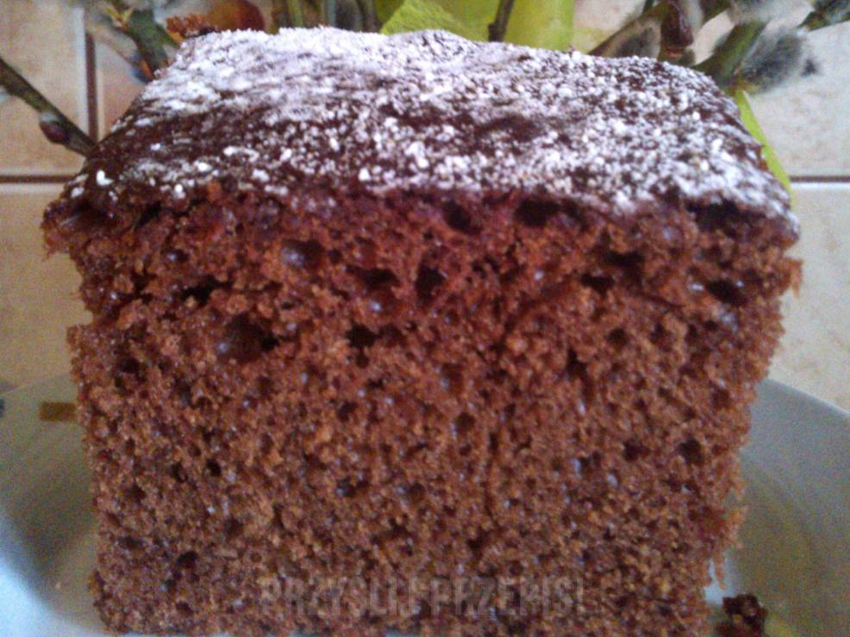
Składniki
4 szklanki mąki,
2 szklanki cukru, (ja dałam jedną)
2 szklanki mleka,
pół szklanki oleju,
2 jajka,
2 małe łyżeczki sody oczyszczonej, (dodałam również łyżeczkę proszku do pieczenia)
2 duże czubate łyżki ciemnego kakao,
słoik dżemu, np. wiśniowego, truskawkowego itp.
Wszystko „jak leci” wrzucamy do jednej miski i miksujemy mikserem.
Wlewamy na dużą blachę wyłożoną papierem do pieczenia.
Pieczemy około 50 minut w 180 stopniach.
Po wystudzeniu można dowolnie udekorować.

Aktywność muzyczna
Zabawy z piosenką „Przyszła Wiosna do niedźwiedzia” https://www.youtube.com/watch?v=Fjj9wt44BO8
Słuchanie piosenki
Przyszła wiosna do niedźwiedzia, zbudź się misiu zbudź.
Pogłaskała słonkiem, dzyń, dzyń leśnym dzwonkiem
Zbudź się misiu, zbudź się misiu,
a on śpi i już.
Przyszła wiosna do niedźwiedzia, zbudź się misiu zbudź.
Burzą grała, grzmiała, gromem zahuczała.
Zbudź się misiu, zbudź się misiu,
a on śpi i już.
Nadleciała pszczółka mała zbudź się misiu zbudź
Bzyku, bzyk do ucha widział kto leniucha.
Ledwie pszczółka bzyk bzyknęła niedźwiedź krzyknął MIÓD

Śpiew piosenki.
Zabawa ilustrująca treść piosenki – dziecko jest niedźwiedziem i śpi na dywanie pozostali członkowie rodziny śpiewają piosenkę grając na instrumentach:
- I zwrotka trójkąt (ale mogą być też dwie łyżeczki)
- II zwrotka bębenek (albo miska i łyżka, pokrywki od garnka)
- III zwrotka grzechotka (woreczki z ryżem, kaszą)
Na zakończenie śpiący niedźwiedź (dziecko) szybko się budzi i głośno krzyczy MIÓD. Można zabawę powtórzyć zmieniając role np. mama jest niedźwiedziem dziecko gra na instrumentach.

Wielkanocna kłótnia: https://www.youtube.com/watch?v=TQtfzbZL_vw
Słuchanie piosenki, wyklaskiwanie rytmy za pomocą „domowych instrumentów”, naśladowanie zwierząt podczas refrenu. Zachęcam także do nauki tekstu, chociażby przez osłuchanie oraz do śpiewu.

Proponowany podział aktywności:
Poniedziałek: aktywność językowa i ćwiczenia gimnastyczne
Wtorek: aktywność plastyczna i muzyczna
Środa: aktywność językowa i ćwiczenia gimnastyczne
Czwartek: aktywność matematyczna i muzyczna
Piątek: aktywność językowa i ćwiczenia gimnastyczne

